Cartes d’exercices
Fiche 48a

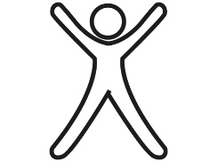Sauts à écarts | 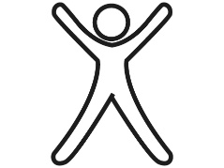 Sauts à écarts | Sauts à écarts | Sauts à écarts
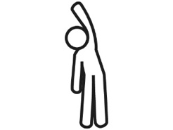Flexions  de côté | Flexions  de côté | Flexions  de côté | Flexions  de côté
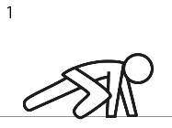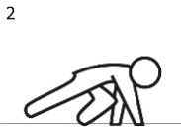  Marche d’ours | Marche d’ours | Marche d’ours | Marche d’ours
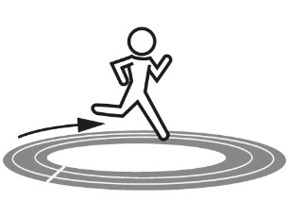Circuits | Circuits | 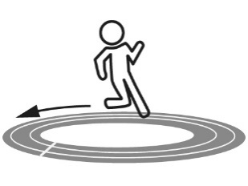 Circuits | Circuits
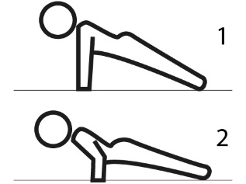Pompes | Pompes | Pompes | Pompes
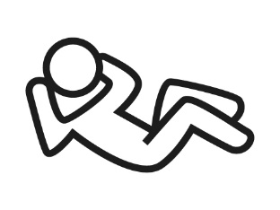Abdominaux | Abdominaux | Abdominaux | Abdominaux
Cartes d’exercices
Fiche 48b

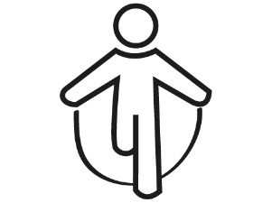  Corde à sauter | Corde à sauter | Corde à sauter | Corde à sauter
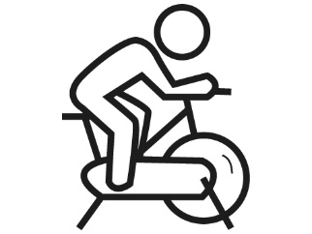  Bicyclette | Bicyclette | Bicyclette | Bicyclette
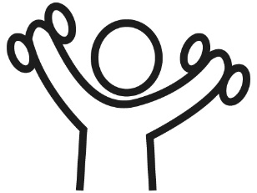Poids | Poids | Poids | Poids
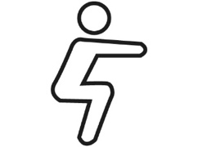Flexions  de jambes | Flexions  de jambes | Flexions  de jambes | Flexions  de jambes
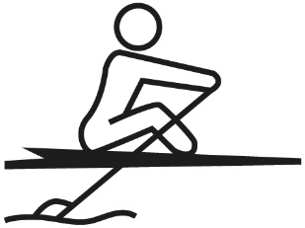Ramer | Ramer | Ramer | Ramer
+0 | +0 | +0 | +0

